**Birtumælingar og útreikningar**

**1. (30%) Birtuútreikningar**

Í stofunni eru 12 stk. Metalmek 295-595 2010A flúrlampar, 4x18W/T8 með háglansandi álspeglum. Flúrperur eru OSRAM L18/865 Lumilux (1300 lm). Straumfestur Tridonic EC2x18 OC501K230V 50Hz. Ræsar eru Philips S2 Ecoclick. Þéttar eru í lömpum til fasviksjöfnunar. Í þessum hluta verkefnisins skal reikna út meðalbirtu í stofu 337. Nota skal nytstuðulsaðferðina, sjá bls. 72 í kennslubók og meðfylgjandi nytstuðlatöflu.

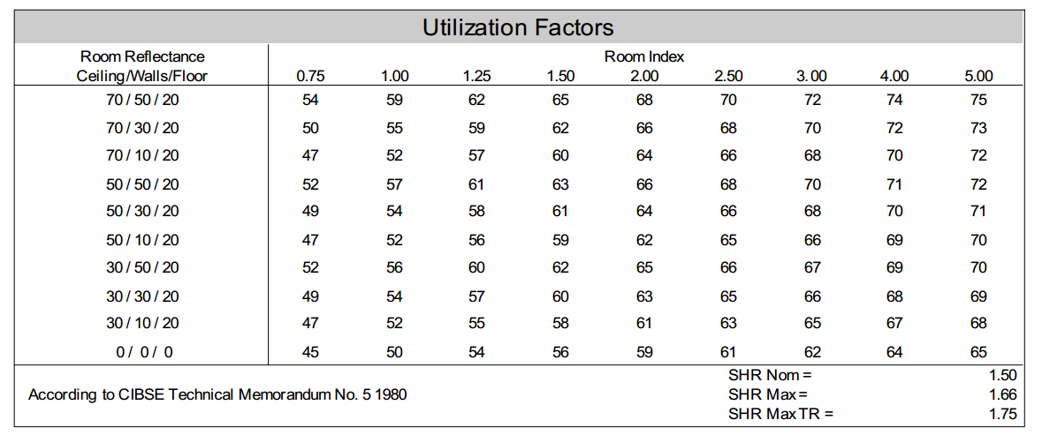

Til einföldunar notum við endurkastsstuðla í línu 1 í meðfylgjandi töflu 1. Mynd 1 er grunnmynd af stofunni sem er málsett en ekki í kvarða. Sýna skal alla útreikninga og skila niðurstöðum með verkefninu.

|  |  |  |  |
| --- | --- | --- | --- |
| **Starfsemi í rými:** | **Loft** | **Veggir** | **Gólf** |
| **1. Skrifstofa/skóli** | **0,7** | **0,5** | **0,2** |
| **2. Smáiðnaður/verslun** | **0,5** | **0,3** | **0,1** |
| **3. Grófur iðnaður** | **0,3** | **0,2** | **0,1** |

**Tafla 1. Endurkastsstuðlar, dæmigerð gildi.**

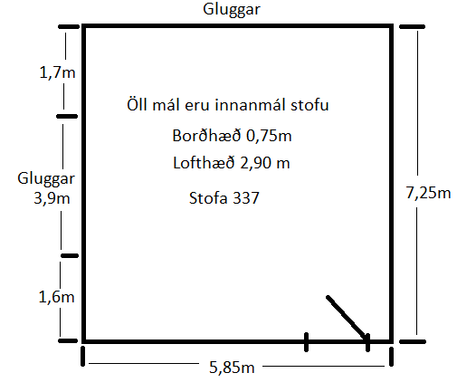

**Mynd 1. Grunnmynd af skólastofu 337.**

**Verkefni 1 (20%):**

1.1 Teiknaðu grunnmynd af stofu 337 í kvarðanum 1:50 og settu lampana inn á myndina.

1.2 Er lýsingin viðunandi? Hvernig metur þú gæði lýsingarinnar í þessari stofu? Skrifaðu stutta greinagerð.

**2. (20%) Birtumælingar, sjá bls. 127 í kennslubók**

Í þessum hluta verkefnisins skal mæla birtu á nokkrum stöðum í stofu 337 og reikna út meðalbirtuna. Munið að **fella gluggatjöld** áður en mælingar hefjast. Athugið að standa eins langt frá mælinum og mögulegt er þegar álestur fer fram. Mæling skal gerð í borðhæð. Mælipunkta skal velja þannig að byrjað 0,5 m frá veggjum í norðvesturhorni og síðan mæla þvert yfir stofuna meðfram gluggavegg en 0,5 m frá honum. Skrásetja skal mæld gildi í töflu 2.

Síðan skal mæla næstu röð 2,06 m frá gluggavegg o.s.frv. Fylla skal í alla auðu reiti töflunnar.

|  |  |  |  |  |
| --- | --- | --- | --- | --- |
| 0,5 m | 2,12 m | 3,73 m | 5,35 m | ←5,85m ↓7,25m |
| **465** | **625** | **669** | **580** | 0,5 m |
| **580** | **847** | **927** | **812** | 2,06 m |
| **627** | **915** | **981** | **856** | 3,62 m |
| **565** | **927** | **1010** | **861** | 5,18 m |
| **520** | **865** | **952** | **871** | 6,75 m |

**Tafla 2. Mæld birta (lux) í stofu 337.**

**Þegar mælingum er lokið (alls 20 mælipunktar) skal reikna út meðalbirtuna.**

Staðfesting kennara á mæliniðurstöðum: ____________________ dags. __________ kl. ____

**Verkefni 2 (30%):**

2.1 Hver er meðalbirta í stofu 337 samkvæmt mælingunni?

Meðalbirtan er 772,75

2.2 Hvernig er birtudreifingin? Hér er átt við hlutfallið milli lægstu og hæstu birtu.

2.3 Gerðu samanburð á mælingunum og útreikningunum úr fyrri hluta verkefnisins og skrifaðu stutta greinargerð.

2.4 Er eitthvað sem gæti valdið mæliskekkju? Útskýrðu í stuttu máli.

°ljós getur fallið skáhallt á skynjarnn eða gleymst hefur verið að stilla mælinn

2.5 Almenn birta er venjulega jöfn í rými. Hvert ætti hlutfallið milli lægsta og hæsta gildis birtu að vera að lágmarki?

Ekki óalgengt að frávik sé allt að 20%

2.6 Hvað nefnist mælirinn sem þú notaðir við mælingarnar?

Lúx-mælir

2.7 Í hvaða hæð frá gólfi skal mæla almennt birtustig?

0,85 m

2.8 Hver væri hæfilegur fjöldi mælipunkta í stofu 337 samkvæmt kennslubókinni?

25

2.9 Hvaða hluti lúxmælis hefur mestu áhrif á nákvæmni mælinga?

Skynjarinn hann er úr kísilmálmi

2.10 Hvað eru viðhaldsmælingar?